Projeto de Parceria UNC e P.O Rentcar

Descrição Textual da Proposta de Software
Os alunos do curso de Engenharia de Software da Universidade do Contestado –UNC, por meio do presente projeto de curricularização, apresentam a proposta de desenvolvimento de um sistema de agendamentos, check – in e check – out da Locadora de Veículos PO – Rent Car.
O objetivo principal do sistema é auxiliar no processo de realização de locação dos veículos da empresa por meio de automação e gerenciamento dos processos administrativos. A partir desse sistema, as atividades realizadas manualmente pelos funcionários se tornarão mais ágeis e eficientes garantindo uma maior consistência e segurança nos dados armazenados.
A implementação do sistema será conduzida de forma incremental e evolutiva, permitindo que cada módulo seja analisado, projetado, implementado e testado separadamente. Durante esse processo serão gerados documentos de apoio ao desenvolvimento, tais como levantamento de requisitos, casos de uso (use cases), diagramas de atividades, diagramas de classes e documentação das estruturas.
Para o desenvolvimento do sistema sugere-se a utilização de tecnologias amplamente utilizadas em ambientes acadêmicos, adotando uma arquitetura em camadas baseada no padrão MVC (Model-View-Controller). Esse padrão permite a separação entre as camadas de apresentação (interface), regras de negócio e persistência de dados, facilitando a manutenção e evolução do software.
A interface do sistema será desenvolvida como uma aplicação web simples, permitindo o acesso por meio de navegadores. Para a implementação da lógica da aplicação poderá ser utilizada uma linguagem de programação comum em ambientes acadêmicos, como Java, C#, PHP ou Python, juntamente com um banco de dados relacional simples, como MySQL, PostgreSQL ou SQL Server Express, responsável pelo armazenamento dos cadastros realizados.
Para o desenvolvimento do sistema recomenda-se a utilização do ambiente de desenvolvimento Visual Studio Code, juntamente com frameworks web adequados à linguagem escolhida, permitindo o desenvolvimento e teste da aplicação de forma integrada.
Com base nas discussões iniciais e no levantamento de preliminar de requisitos realizado para este projeto, foram definidos os seguintes módulos principais que compõem a arquitetura do sistema:
- Módulo de Cadastros Estruturais;
- Módulo de Gestão de Locações;
- Módulo de Vistoria Mobile;

- Módulo de Auditoria e Liberação;
- Módulo de Acesso e Usuários.

Módulo de Cadastros Estruturais
Este módulo representa a base de funcionamento do sistema, sendo responsável pelo armazenamento e manutenção das informações cadastrais necessárias para execução dos processos de locação. Trata-se do primeiro incremento a ser desenvolvido, uma vez que os demais módulos dependem diretamente das informações registradas neste componente para o correto funcionamento das operações de check-in e check-out.
O módulo será utilizado pelos funcionários da locadora por meio da interface administrativa web, permitindo a inclusão, alteração, consulta e atualização dos registros relacionados aos veículos e clientes. Convencionou-se inicialmente que a locadora possui uma frota composta por aproximadamente dez veículos, os quais deverão ser controlados individualmente pelo sistema.
Desta forma, será necessário um submódulo específico para gerenciamento da frota, contendo informações referentes ao veículo, tais como identificação, marca, modelo, placa, ano de fabricação, cor, quilometragem atual e situação operacional. O sistema deverá permitir que cada veículo possua um status de controle, podendo assumir os estados de Disponível, Locado ou Em Manutenção. Tal informação será utilizada pelos demais módulos para garantir que apenas veículos disponíveis possam ser vinculados a novos contratos de locação.
Além do cadastro de veículos, o módulo deverá possuir um cadastro de clientes, permitindo o armazenamento dos dados coletados previamente pela equipe de atendimento da locadora. Considerando o fluxo atual da empresa, estas informações normalmente são recebidas por meio de aplicativos de mensagens instantâneas, sendo posteriormente registradas no sistema para utilização nas operações de locação.
Os dados mínimos inicialmente identificados para este cadastro são nome completo, CPF, número da CNH, telefone de contato e demais informações consideradas necessárias para identificação do cliente. Estes registros deverão permanecer armazenados no banco de dados permitindo futuras consultas e reutilização em novas locações, evitando retrabalho no processo de atendimento.
Por se tratar do módulo responsável pela persistência das informações básicas do sistema, convencionou-se que todos os demais componentes da aplicação deverão consultar os dados aqui armazenados, garantindo integridade e padronização das informações utilizadas durante os processos de locação.

Módulo de Gestão de Locações
Este módulo representa o núcleo das regras de negócio do sistema, sendo responsável pelo gerenciamento completo do processo de locação dos veículos da empresa. Sua principal finalidade consiste em estabelecer o vínculo entre o cliente cadastrado, o veículo selecionado e os processos de vistoria e liberação que serão executados posteriormente pelos demais módulos do sistema.
Após a realização do cadastro ou seleção de um cliente previamente registrado, o atendente deverá selecionar um veículo disponível na frota e efetuar a abertura de um novo contrato de locação. A partir deste momento, o sistema passará a controlar todo o fluxo operacional relacionado ao aluguel do veículo, mantendo o histórico das movimentações e dos estados assumidos durante o ciclo de vida da locação.
Convencionou-se que cada locação deverá possuir um status de acompanhamento, permitindo que o sistema identifique em qual etapa do processo o atendimento se encontra. Inicialmente foram definidos estados como Aguardando Vistoria de Saída, Aguardando Liberação Presencial, Em Andamento, Aguardando Vistoria de Retorno, Aguardando Conferência Final e Locação Encerrada. Entretanto, estes estados poderão sofrer ajustes durante o processo de desenvolvimento, caso sejam identificadas necessidades adicionais de controle.
Além do gerenciamento dos status, este módulo será responsável pela geração de um link seguro e individual para cada processo de vistoria. Este link será utilizado pelo funcionário para acessar o módulo mobile diretamente através do navegador do smartphone, sem necessidade de instalação de aplicativos adicionais. O vínculo entre o contrato e o respectivo link deverá ser realizado de forma automática pelo sistema, garantindo que as informações enviadas pelo funcionário sejam associadas corretamente à locação correspondente.
Por se tratar do principal componente de controle operacional do sistema, este módulo será responsável por coordenar a comunicação entre os demais módulos, recebendo informações dos cadastros estruturais, enviando dados ao módulo de vistoria mobile e encaminhando os resultados para o módulo de auditoria e liberação.

Módulo de Vistoria Mobile
Este módulo foi desenvolvido com o objetivo de proporcionar maior organização e eficiência nos processos de retirada e devolução dos veículos, permitindo que os registros de vistoria sejam realizados pelos funcionários responsáveis pela operação. O sistema será utilizado internamente pela equipe da empresa, garantindo maior controle sobre as informações

coletadas e reduzindo possíveis falhas durante o processo de documentação do estado do veículo.
O acesso ao módulo será realizado pelos funcionários através da plataforma de gestão de locações, onde será possível vincular a vistoria ao contrato correspondente. Durante o processo de retirada ou devolução do veículo, o colaborador deverá realizar o preenchimento das informações necessárias para validação da situação do automóvel, seguindo os procedimentos definidos pela empresa.
A vistoria deverá contemplar o registro das fotografias obrigatórias do veículo, incluindo os ângulos previamente estabelecidos para documentação das condições externas do automóvel. Conforme os requisitos definidos no projeto, o sistema deverá exigir a inclusão de três vídeos e uma imagens obrigatórias do veículo, impedindo a finalização do relatório caso alguma etapa não seja concluída corretamente.
Além das imagens externas, deverá ser realizada a captura do painel do veículo, permitindo o registro das informações relacionadas à quilometragem e ao nível de combustível no momento da retirada ou devolução. Também poderá ser registrada uma fotografia facial do cliente ou do responsável pela locação como mecanismo complementar de identificação e segurança, associando essa informação ao contrato correspondente.
Após a conclusão da vistoria, o funcionário deverá enviar o relatório para o servidor da aplicação, onde os dados serão armazenados e vinculados ao contrato de locação. As imagens coletadas poderão passar por processos automáticos de compressão e otimização antes do armazenamento, reduzindo o consumo de espaço e melhorando o desempenho do sistema.
Após o processamento das informações, o cliente receberá automaticamente uma comunicação contendo o contrato de locação e um resumo da vistoria realizada, acompanhado das fotografias registradas do veículo. Dessa forma, o cliente terá acesso aos principais dados do processo de retirada ou devolução, garantindo transparência e permitindo a consulta das condições registradas no momento da entrega ou recebimento do automóvel.

Módulo de Auditoria e Liberação
Este módulo tem como finalidade permitir a validação humana das informações registradas durante os processos de vistoria, funcionando como etapa obrigatória antes da entrega ou recebimento definitivo dos veículos.
O módulo será utilizado exclusivamente pelos funcionários ou responsáveis pela operação da locadora através da interface administrativa do sistema. Sua principal função consiste em

disponibilizar recursos visuais que permitam a conferência das informações enviadas durante as etapas de check-out e check-in.
No processo de retirada do veículo, após o envio das fotografias e informações pelo cliente, o sistema apresentará ao atendente os dados coletados durante a vistoria. O funcionário deverá realizar uma análise visual do material recebido e confirmar presencialmente as condições do veículo antes da liberação da chave ao cliente.
Durante o processo de devolução, este módulo assumirá papel ainda mais importante, pois será responsável pela apresentação comparativa entre as informações registradas na retirada e aquelas enviadas no momento da devolução. Para isso, o sistema deverá disponibilizar uma tela de comparação visual contendo lado a lado as fotografias da vistoria inicial e da vistoria final, facilitando a identificação de possíveis avarias, danos ou divergências ocorridas durante o período de utilização do veículo.
Uma vez concluída a análise, o funcionário poderá aprovar o encerramento da locação, registrando a devolução física do veículo e consolidando o término do contrato. Todas as ações realizadas durante este processo deverão ser registradas pelo sistema para fins de rastreabilidade, auditoria interna e preservação do histórico operacional da empresa.
Por se tratar da etapa final do fluxo de locação, este módulo também será responsável por encaminhar as informações consolidadas ao repositório de dados do sistema, garantindo a persistência dos registros para futuras consultas, auditorias ou necessidades legais relacionadas à guarda das informações.

Módulo de Acesso e Usuários
Este módulo será responsável pelo controle de acesso ao sistema, permitindo que apenas usuários autorizados realizem operações administrativas relacionadas aos processos de locação, vistoria e auditoria dos veículos.
Seu principal objetivo consiste em realizar a autenticação dos funcionários da locadora, garantindo que as funcionalidades administrativas estejam disponíveis somente para usuários previamente cadastrados no sistema.
Durante o processo de acesso, o usuário deverá informar suas credenciais de autenticação. Após a validação dos dados fornecidos, o sistema concederá acesso aos módulos disponíveis de acordo com as permissões associadas ao perfil do usuário.
Além do processo de autenticação, este módulo será responsável pelo gerenciamento dos usuários internos da aplicação, permitindo o cadastro, alteração e consulta das informações necessárias para utilização do sistema.

Todas as operações realizadas pelos usuários autenticados poderão ser associadas ao respectivo registro de acesso, permitindo maior rastreabilidade das ações executadas dentro da aplicação.
A implementação deste módulo tem como finalidade aumentar a segurança das informações armazenadas e garantir que apenas pessoas autorizadas possam realizar operações administrativas sobre os contratos de locação, vistorias e registros mantidos pelo sistema.

Integração dos Módulos e Fluxo Geral do Sistema
Considerando os módulos apresentados anteriormente, o funcionamento geral do sistema PO Rent a Car ocorrerá por meio da integração entre seus componentes principais, permitindo o gerenciamento completo do processo de locação, desde o cadastro inicial até o encerramento do contrato e armazenamento dos registros de vistoria.
Inicialmente, o funcionário da locadora acessará o sistema por meio da interface administrativa web, realizando sua autenticação através do Módulo de Acesso e Usuários. Após a validação das credenciais, o usuário terá acesso aos recursos disponíveis para gerenciamento das operações internas da empresa.
Na sequência, o atendente realizará a consulta ou cadastro das informações necessárias por meio do Módulo de Cadastros Estruturais, responsável pelo armazenamento dos dados dos clientes, veículos pertencentes à frota e demais informações utilizadas durante o processo de locação. Esses dados serão utilizados pelo Módulo de Gestão de Locações para criação, acompanhamento e controle dos contratos de aluguel.
Após a seleção do cliente e do veículo, o Módulo de Gestão de Locações será responsável pela abertura do contrato e pelo gerenciamento do fluxo operacional da locação. Neste momento, o funcionário realizará os procedimentos necessários para retirada do veículo, incluindo o preenchimento das informações do contrato e o encaminhamento do processo de vistoria para registro das condições do automóvel.
A vistoria do veículo será realizada pelo funcionário responsável pela operação através do módulo administrativo do sistema. Durante esta etapa, serão registrados os dados necessários para validação da retirada ou devolução, incluindo os registros visuais obrigatórios do veículo, informações do painel, quilometragem, nível de combustível e demais informações definidas pela empresa.
O sistema deverá garantir que todas as etapas obrigatórias da vistoria sejam concluídas antes da finalização do relatório, evitando registros incompletos ou inconsistentes. Após a conclusão do procedimento, o funcionário enviará o relatório de vistoria para o servidor da

aplicação, onde os dados serão armazenados e associados ao contrato de locação correspondente.
Após o processamento das informações, o cliente receberá uma comunicação contendo o contrato de locação e um resumo da vistoria realizada, acompanhado dos registros fotográficos ou demais anexos coletados durante o procedimento. Dessa forma, o cliente terá acesso às informações essenciais do processo, garantindo maior transparência sobre as condições registradas na retirada ou devolução do veículo.
Durante o processo de devolução do automóvel, o funcionário realizará uma nova vistoria seguindo os mesmos procedimentos definidos anteriormente. O sistema permitirá a comparação entre os registros realizados na retirada e na devolução, auxiliando na identificação de possíveis alterações, danos ou divergências ocorridas durante o período de utilização do veículo.
Após a conferência final realizada pelo funcionário, o resultado da vistoria será encaminhado ao Módulo de Gestão de Locações, responsável pela atualização do status do contrato e pelo registro do encerramento da locação quando aplicável.
Todas as informações geradas durante o processo, incluindo dados cadastrais, contratos, relatórios de vistoria, imagens, vídeos, histórico de movimentações e registros administrativos, permanecerão armazenadas de forma persistente pela aplicação. Essa organização garantirá maior rastreabilidade, segurança das informações e suporte para futuras consultas ou auditorias internas.
A divisão do sistema em módulos permite uma arquitetura de software organizada, na qual cada componente possui responsabilidades bem definidas, facilitando a manutenção, evolução e compreensão do sistema durante o desenvolvimento acadêmico.
Por fim, destaca-se que esta proposta inicial poderá sofrer alterações durante o desenvolvimento do sistema, conforme novos requisitos sejam identificados ou melhorias estruturais sejam necessárias. Todas as modificações deverão ser documentadas, garantindo a rastreabilidade da evolução do projeto de software.
Na Figura 1 apresenta-se o Diagrama de Módulos do Sistema PO Rent a Car, demonstrando a organização arquitetural dos principais componentes da aplicação e suas respectivas interações.

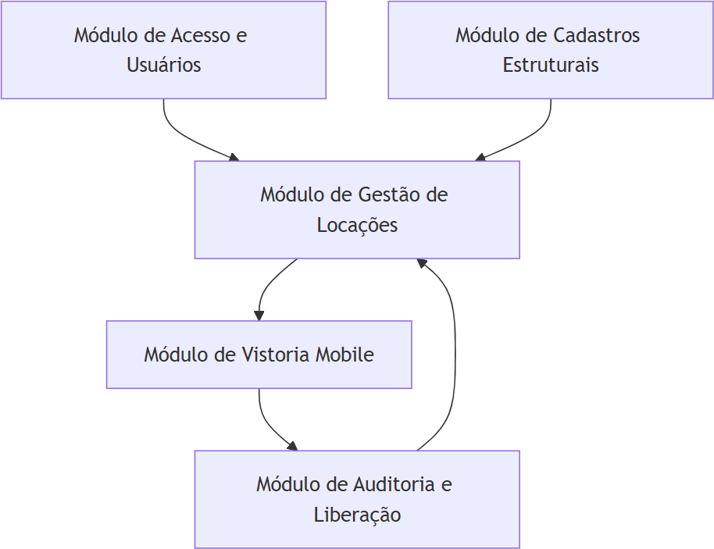

Figura 1 – Diagrama de Módulos do Sistema
O diagrama apresentado demonstra a organização dos principais módulos do sistema e suas respectivas interações. Observa-se que o Módulo de Gestão de Locações atua como núcleo central das regras de negócio, coordenando o fluxo de informações entre os módulos de cadastro, vistoria e auditoria, garantindo a execução adequada dos processos de check-in e check-out dos veículos.

Levantamento de Requisitos
Nesta etapa são apresentados os requisitos funcionais, não funcionais e as regras de negócio do aplicativo desenvolvido. Ademais, os diagramas que cerceiam o funcionamento do sistema e representam o mesmo de forma padronizada, conjuntamente com a representação gráfica das informações deste.
Assim, o sistema web de checkin e checkout de veículos para locadora, será desenvolvido em linguagem PHP, utilizando framework Laravel, HTML, CSS e JavaScript, direcionado para interface web (RNFT 01), como descrito na Tabela 1.

Código | Requisitos Não Funcionais Tecnológicos
RNFT 01 | O sistema deve ser desenvolvido em linguagem PHP usando framework  Laravel, HTML, CSS e JavaScript para interface web.
RNFT 02 | O banco de dados deve ser desenvolvido no MySQL.
RNFT 03 | A interface deve ser agradável e de fácil utilização.
RNFT 04 | O aplicativo deve consumir poucos recursos do navegador.
RNFT 05 | O aplicativo não deverá armazenar dados localmente, sendo estes  redirecionados a um servidor externo.
RNFT 06 | O aplicativo fará uso de um WebService na linguagem PHP para  troca de informações entre sistema e servidor.

Tabela 1 – Requisitos não funcionais tecnológicos

De acordo com Ventura (2016), o requisito não funcional tecnológico “é um Requisito de Software” que atende a requisitos do sistema que não fazem referência a funcionalidades do negócio, porém que estão presentes no escopo do sistema. Dentro deste contexto, VENTURA (2016, s/p) afirma:
Requisitos Não Funcionais são premissas ou restrições que o sistema deverá atender, mas que não são através de funcionalidades. Podem ou não estar associados a Requisitos Funcionais, mas não tem, ne- cessariamente, relação com o negócio, na visão do usuário.

Assim como os requisitos não funcionais, são requisitos de software e representam as funcionalidades do sistema. Na tabela 2podemos observar a descrição destes.

Código | Requisito Funcional
CADASTRO DE CLIENTE
RF 01 | O sistema permitirá ao operador da locadora gerar um link de cadastro  para envio ao cliente.
RF 02 | O sistema permitirá ao cliente preencher seus dados cadastrais por meio  do link recebido, sem necessidade de acessar o painel administrativo.
ACESSO ADMINISTRATIVO
RF 03 | O sistema permitirá o acesso do operador da locadora ao painel  administrativo (/admin) por meio de login e senha.
LOCAÇÃO
RF 04 | O sistema permitirá ao operador da locadora o cadastro, a edição e a  exclusão de veículos.

RF 05 | O sistema permitirá ao operador da locadora criar uma locação,  vinculando um veículo cadastrado a um cliente cadastrado.
RF 06 | O sistema deverá gerar, a partir da locação criada, um link de  checkin e um link de checkout do veículo.
CHECKIN E CHECKOUT
RF 07 | O sistema permitirá ao responsável pela vistoria realizar o checkin do veículo, registrando as fotos do estado do carro no momento da  entrega.
RF 08 | O sistema permitirá ao responsável pela vistoria realizar o checkout do veículo, registrando as fotos do estado do carro no momento da  devolução.
COMPARAÇÃO ANTES E DEPOIS
RF 09 | O sistema deverá organizar e exibir lado a lado as fotos de checkine de checkout de cada veículo, facilitando a identificação de novas avarias  entre os dois momentos.

Tabela 2 – Requisitos Funcionais
Os casos de uso são as ações dos atores do sistema. Sobre estes, Plinio Ventura afirma que “o caso de uso é uma especificação do comportamento de uma funcionalidade. Nele se tem detalhes sobre o funcionamento do sistema, com restrições, premissas e diretrizes pertinentes à funcionalidade” (VENTURA, 2016, s/p).
Ao contrário dos requisitos apresentados anteriormente, as regras de negócios referem-se “as premissas ou restrições de negócio que o sistema deverá atender” (VENTURA, 2016, s/p). Essas estão descritas na tabela 3.

Código | RF | Regra de negócio
RN 01 | RF 02 | O cadastro do cliente não poderá ser concluído caso já exista outro cliente registrado com o mesmo e-mail  informado.
RN 02 | RF 02 | O link de cadastro enviado ao cliente deverá permitir o  preenchimento dos dados uma única vez por locação.
RN 03 | RF 03 | Somente o operador da locadora, devidamente autenticado, poderá acessar o painel administrativo  (/admin).
RN 04 | RF 05 | A criação de uma locação exigirá obrigatoriamente um  veículo cadastrado e um cliente com cadastro preenchido.
RN 05 | RF 06 | Os links de checkin e de checkout só poderão ser gerados  após a criação da locação correspondente.

RN 06 | RF 07  RF 08 | As imagens enviadas no checkin e no checkout deverão  estar nos formatos jpg, jpeg, png, bmp ou gif.
RN 07 | RF 07  RF 08 | A vistoria não poderá ser finalizada enquanto todas as fotos  obrigatórias dos ângulos exigidos não forem enviadas.
RN 08 | RF 09 | A comparação lado a lado só será exibida quando o checkin  e o checkout do veículo tiverem sido concluídos.
RN 09 | RF 04 | Somente o operador da locadora poderá cadastrar, editar  e excluir veículos e locações do sistema.

Tabela 3 – Regras de Negócio
Assim, as Regras de negócios realizam uma ou variadas funções do sistema e, portanto, podem se referir ou não a um requisito funcional, ou seja, ela dita as permissões que cada usuário possui dentro do sistema, a formatação das imagens submetidas, entre outros.

Diagramas Comportamentais – Caso de uso
Um caso de uso é uma técnica de especificação de requisitos de software que descreve como um sistema se comportará em resposta a uma série de eventos. Cada caso de uso descreve uma interação entre um usuário (ou outro sistema) e o sistema em questão, delineando as ações que o sistema realiza em resposta a um conjunto específico de condições.
Os requisitos funcionais, por outro lado, descrevem as funcionalidades ou serviços que um sistema deve fornecer. Eles são declarações de comportamento do sistema, geralmente descritos em termos de entradas, saídas e comportamentos esperados.
A relação entre casos de uso e requisitos funcionais é que os casos de uso muitas vezes servem como uma forma de capturar, entender e comunicar requisitos funcionais. Cada caso de uso pode ser associado a um ou mais requisitos funcionais, descrevendo como o sistema deve se comportar em situações específicas. Por exemplo, considere um sistema de reservas de passagens aéreas. Um caso de uso pode ser "Realizar uma reserva de voo". Este caso de uso poderia estar associado ao requisito funcional "O sistema deve permitir que os usuários reservem voos selecionando datas e destinos desejados". Assim, os casos de uso ajudam a detalhar e especificar os requisitos funcionais de uma maneira mais concreta e contextualizada.

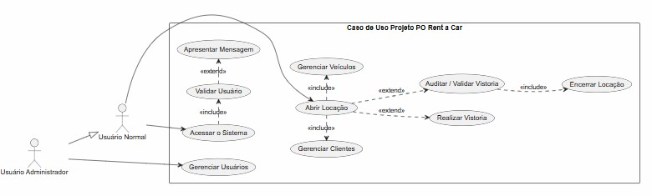
Figura 2 – Diagrama de Casos

